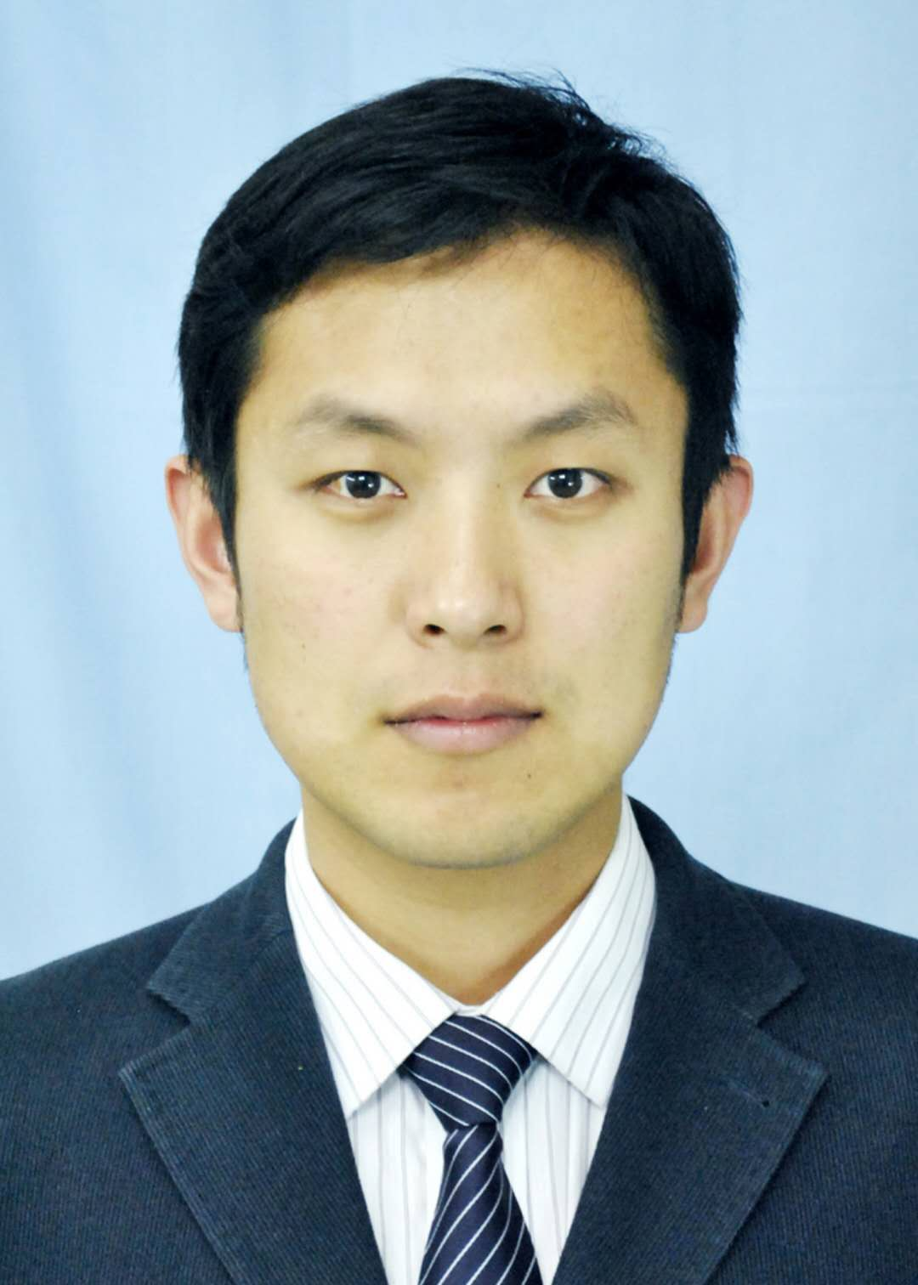

白洋，男，法学博士，教授，硕士研究生导师，我国台湾地区中正大学法学院访问学者，现任山东理工大学法学院副院长。负责研究生教育、科学研究、学科建设等工作；协助院长分管学院发展规划和社会服务工作。
主要从事环境与资源保护法学、传统法律文化研究。主持国家社科基金项目2项，山东省社科规划项目、中国法学会部级法学研究项目等纵横向课题多项。在《中国人口资源环境》《自然资源学报》《中国地质大学学报（社科版）》等刊物发表论文37篇，其中CSSCI论文20篇。荣获山东省社会科学优秀成果奖、山东高等学校优秀科研成果奖、淄博市社会科学优秀成果奖等多项奖励。2017年首批入选山东理工大学“双百工程”人才。

